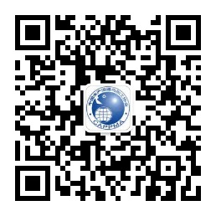
水产品信息周报
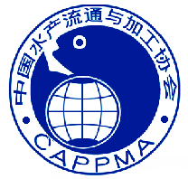
2018年第十三期
（4月12日-4月19日）
中国水产流通与加工协会
电话：（010）85274842 传真：85274847 邮箱：zhangxinlei.hao@163.com

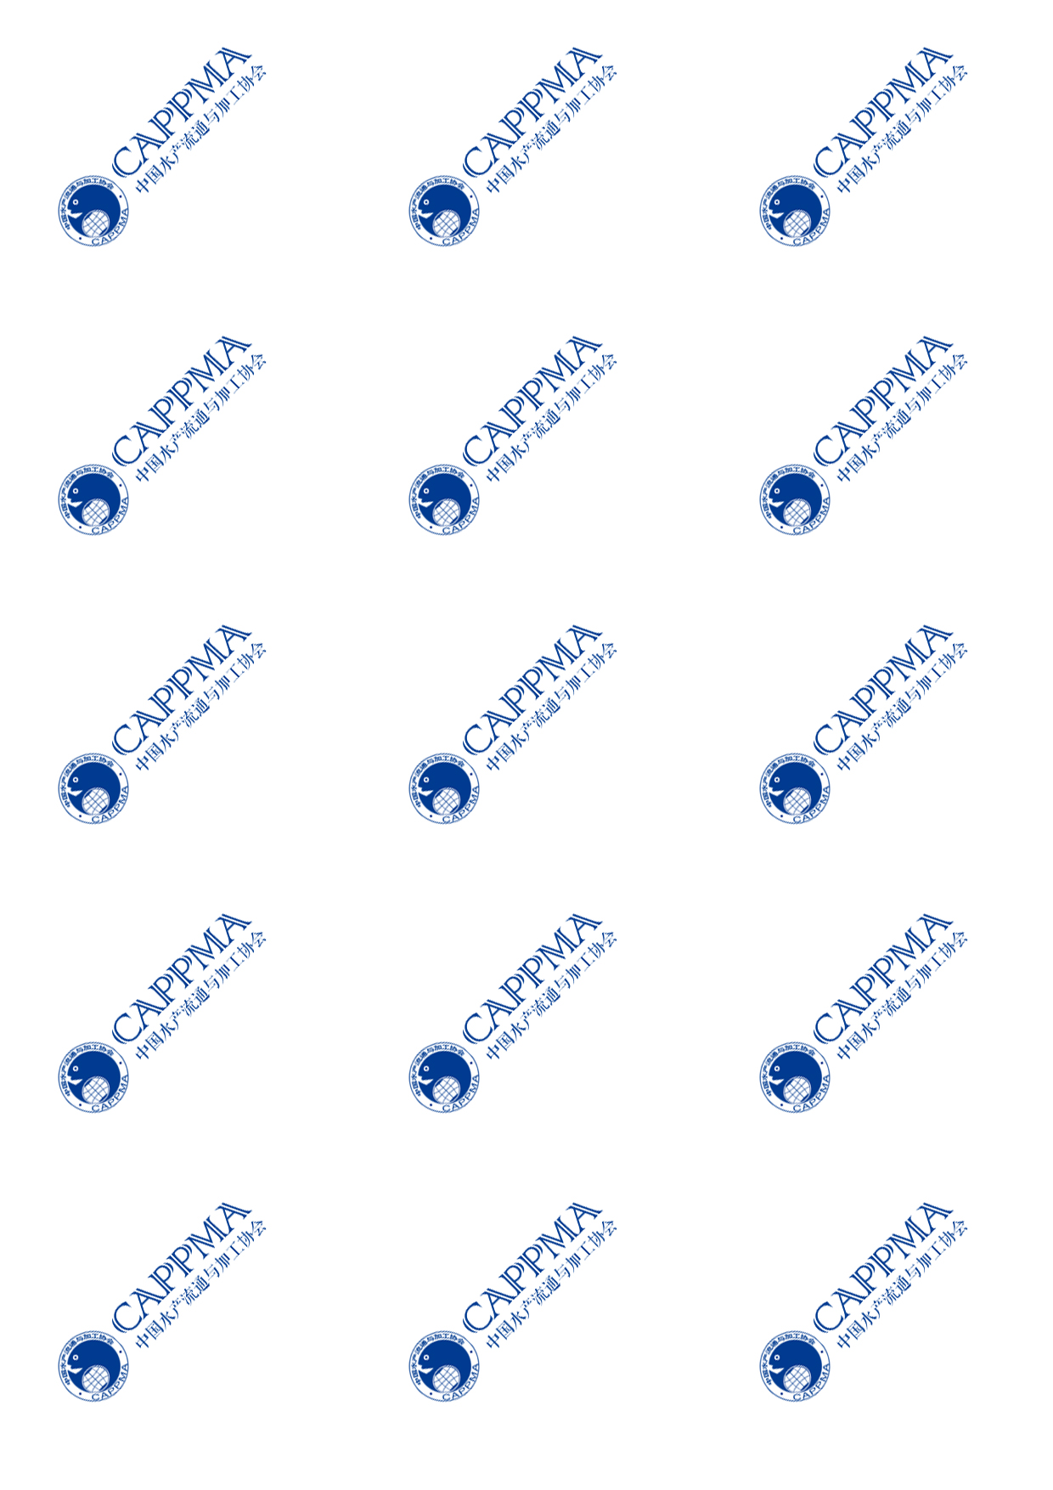
【质量安全】
国内：
◎ 食药部门发布水产品抽检不合格信息
◎ 色素染鱼惊现广州市场 暗访揭露真相
◎ 珠海九洲口岸首次检出致病性弧菌

国外：
◎ 挪威：鳕鱼腹中惊现大塑料瓶 海洋污染引关注
◎ 美国下令或将停止进口苏格兰鲑鱼
◎ 西班牙食品安全局紧急召回一批贻贝
◎ 加拿大诺如病毒的爆发与牡蛎有关
◎ 秘鲁在罗非鱼病毒感染区评估卫生状况

【贸易预警】
◎ 美国对中国2家水产品实施自动扣留
◎ 韩国召回中国产未标识致敏物质的冻煮章鱼吸盘

【市场流通信息】
◎ “洋海鲜”落地乌鲁木齐空港口岸
◎ 广西打通东盟水产品进入中国北方市场铁路通道
◎ 广东汕头冷冻养殖金鲳鱼首次进入加拿大市场
◎ 电子版已同期更新：中国水产流通与加工协会微信平台（请关注右上角二维码）

【质量安全】
国内：
食药部门发布水产品抽检不合格信息
4月12日-4月19日，共监测到河南省、广东省东莞市、广州市等3个省市食药监管部门公布的22项水产品抽检不合格信息，涉及的水产品种类有鱼类、贝类、虾类、蟹等，不合格项目主要有氯霉素、孔雀石绿、恩诺沙星、二氧化硫残留量、呋喃西林代谢物、呋喃唑酮代谢物、镉等。
序号 | 标识生产企业名称 | 被抽样单位名称 | 食品  名称 | 不合格项目 | 检验结果 | 标准值 | 发布单位
1 | / | 东莞市虎门李宝水产品店 | 魁蚶（红贝） | 氯霉素 | 0.31μg/kg | 不得检出 | 东莞市食药监局（04号）
2 | / | 东莞市虎门黄启快水产品店 | 尖紫蛤（沙螺） | 氯霉素 | 0.60μg/kg | 不得检出 | 东莞市食药监局（05号）
3 | 声称供货单位：  中山光明市场 | 广州市南沙区诚记海鲜档 | 蛏子 | 孔雀石绿 | 1.43 μg/kg | 不得检出 | 广州市食药监局
4 | 声称供货单位：  黄沙水产市场 | 广州市花都区新华汉伟海鲜档 | 鲳鱼（仓鱼） | 氯霉素 | 2.72 μg/kg | 不得检出 | 广州市食药监局
5 | 声称供货单位：  黄沙水产市场 | 广州市番禺区洛浦炅若水产品店 | 象拔蚌 | 氯霉素 | 274 μg/kg | 不得检出 | 广州市食药监局
6 | 声称供货单位：  新风港市场 | 陈大多 | 蛏子 | 氯霉素 | 1.47 μg/kg | 不得检出 | 广州市食药监局
7 | / | 李清华 | 鲩鱼 | 孔雀石绿 | 2.96 μg/kg | 不得检出 | 广州市食药监局
8 | / | 沁阳市农贸市场老四水产店 | 鲟鱼 | 恩诺沙星(以恩诺沙星与环丙沙星之和计) | 1625.48μg/kg | ≤100μg/kg | 河南省食药监局
9 | / | 永辉超市河南有限公司沁阳怀府路分公司 | 冻虾 | 二氧化硫残留量 | 0.12g/kg | ≤0.1g/kg | 河南省食药监局
10 | / | 郾城区沙北丁记海鲜水产品商行 | 鲟鱼 | 恩诺沙星(以恩诺沙星与环丙沙星之和计) | 3263.64μg/kg | ≤100μg/kg | 河南省食药监局
11 | / | 郑州市上街区王玲海鲜店 | 面包蟹 | 镉（以Cd计） | 6.0mg/kg | ≤0.5mg/kg | 河南省食药监局
12 | / | 郑州市上街区王玲海鲜店 | 小河虾 | 呋喃西林代谢物 | 12.2μg/kg | 不得检出 | 河南省食药监局
13 | / | 闫耀峰 | 鲟鱼 | 恩诺沙星(以恩诺沙星与环丙沙星之和计) | 868.43μg/kg | ≤100μg/kg | 河南省食药监局
14 | / | 郑州市金水区楚小永活鱼活虾店 | 河虾 | 呋喃西林代谢物 | 65.25μg/kg | 不得检出 | 河南省食药监局
15 | / | 郑州市上街区金平海鲜店 | 梭子蟹 | 镉（以Cd计） | 4.6mg/kg | ≤0.5mg/kg | 河南省食药监局
16 | / | 郑州市上街区李海伟鱼摊 | 锈斑蟳（花蟹） | 镉（以Cd计） | 2.1mg/kg | ≤0.5mg/kg | 河南省食药监局
17 | / | 郑州市上街区李老五海鲜店 | 河虾 | 呋喃西林代谢物 | 86.0μg/kg | 不得检出 | 河南省食药监局
18 | / | 郑州市上街区李海伟鱼摊 | 白虾 | 氯霉素 | 0.40μg/kg | 不得检出 | 河南省食药监局
 |  |  |  | 呋喃西林代谢物 | 41.0μg/kg | 不得检出 | 河南省食药监局
19 | / | 郑州市金水区强盛海鲜商行 | 小梭子蟹 | 镉（以Cd计） | 2.1mg/kg | ≤0.5mg/kg | 河南省食药监局
20 | / | 荥阳市京城农贸市场刘记活鱼海鲜店 | 鲂鱼（武昌鱼） | 呋喃唑酮代谢物 | 0.838μg/kg | 不得检出 | 河南省食药监局
21 | / | 郑州市金水区汇坤海鲜商行 | 鲜活大梭子蟹 | 镉（以Cd计） | 1.7mg/kg | ≤0.5mg/kg | 河南省食药监局
22 | / | 郑州市金水区汇坤海鲜商行 | 鲜活小梭子蟹 | 镉（以Cd计） | 0.86mg/kg | ≤0.5mg/kg | 河南省食药监局

色素染鱼惊现广州市场 暗访揭露真相
近期，广东分街坊菜市场中出现一种会掉色的鱼，这种鱼有着红色的外表，用手轻轻一摸，手会被染红，据调查，这种鱼俗称“三苏红鱼”，一般是用来制作潮汕地区的知名菜式—红鱼饭，但菜市场售卖的这种鱼出现掉色现象，为此相关工作人员做了一个小实验：经过一个小时的浸泡后的鱼确实掉色。经过暗访调查和报料人给出的线索发现一平房内几名工人用红色“染料”为十几筐鱼染色，染色后的鱼会被送到广州鱼市场内的一家档口售卖。经询问得知，工人们用红色素是为了卖相更好，而这种色素是跟蛋糕上用的食用色素一样。然而经送样检测，该色素为人工合成色素胭脂红，而且国家标准明确规定水产品中不允许添加，长期摄入会影响人体健康。因此提醒消费者在购买鱼时，注意辨别，并请相关部门给予重视。
详情参见：http://www.sohu.com/a/228360504_652017
来源：搜狐网

珠海九洲口岸首次检出致病性弧菌
近期，珠海检验检疫局九洲办事处从一名入境旅客携带的鲍鱼中检出豚鼠气单胞菌，为九洲口岸首次在入境携带物中检出致病性弧菌。据了解，该名旅客在九洲口岸入境时携带了一批鲍鱼，共计2千克，是在澳洲海边游玩时捡获的，拟带回珠海食用。根据相关规定，该批物品会按相关规定处理，旅客还可能会被检验检疫机关处以最高达人民币5000元的罚款。
详情参见：http://www.zhciq.gov.cn/showInfo.do?infoId=42381
来源：珠海出入境检验检疫局-国检新闻

国外：
挪威：鳕鱼腹中惊现大塑料瓶 海洋污染引关注
４月６日，挪威一名男子近期在西部海岸城市卑尔根以南约100公里的穆斯特岛捕到一条重达12千克的鳕鱼，意外发现鱼腹中有一个容量为1.5升大塑料瓶，事件凸显塑料对海洋生物的危害。有资料显示，每年有800多万吨塑料进入海洋，对海洋生物、渔业、旅游业造成严重影响，经济损失达80亿美元。相关研究表明，如果对现状置之不理，到2050年，海洋中塑料垃圾的总重量将超过海洋中鱼类的总重量。
详情参见：http://www.xinhuanet.com/2018-04/09/c_1122653314.htm
来源：新华网

美国下令或将停止进口苏格兰鲑鱼
据Intrafish 3月26日报道：美国决定停止进口来自伤害海豹的养殖产品，对此，苏格兰政府试图劝说美国豁免，同时，苏格兰政府也在积极与加拿大、挪威和智利制定相应策略。但根据美方最新消息表示，苏格兰渔业企业由此豁免的可能性极小，与苏格兰一起被拒绝的企业涉及全球范围内的上百家公司。在过去的七年间，被苏格兰鲑鱼养殖户伤害的海豹数量多达800只，2017年被伤害的海豹数量就达到49只。如果禁令涉及苏格兰鲑鱼产业，那么将对其出口额造成致命影响，据了解，2017年苏格兰鲑鱼对美国的出口额1.93亿美元。
详情参见：http://www.chinaeel.cn/ShowInfo.aspx?Id=33012
来源：中国鳗鱼网

西班牙食品安全局紧急召回一批贻贝
4月13日，位于西班牙瓦伦西亚大区阿利坎特省甘迪亚出现12例因食用加利西亚冷冻贻贝而发生的食物中毒事件。这12人在甘迪亚一家饭店用餐后便出现身体不适的现象，根据卫生部的消息，此次食物中毒事件虽无人住院治疗，但截至目前，在阿利坎特北部海滨城市哈维亚，已有39人因食用这种加利西亚冷冻贻贝而中毒。据西班牙《ABC》报报道，该批有问题的贻贝是由西班牙本地的加利西亚地区Estrella Polar公司生产，批次为010DOP-18，生产日期为2018年1月19日，产品过期日期为2020年1月。目前，西班牙消费者协会和食品安全营养局已将这批遍布瓦伦西亚自治区和纳瓦拉自治区的贻贝召回。
详情参见：http://spain.haiwainet.cn/n/2018/0416/c3541442-31299118.html
来源：海外网

加拿大诺如病毒的爆发与牡蛎有关
近期，加拿大不列颠哥伦比亚省疾病控制中心警告生食贝类的消费者，生食牡蛎将会增加感染诺如病毒的风险，希望采取措施。自三月初以来，该省大约有40例急性胃肠道疾病病例被报告给公共卫生当局。所有患病的人都报告说，他们食用了牡蛎。实验室化验也证实了一些病患确实感染的是诺如病毒，而在其他病例中也有怀疑。调查正在进行中，两家与疫情有关的牡蛎养殖场已被联邦当局关闭。
详情参见：http://spzx.foods1.com/show_2729302.htm
来源：第一食品网

秘鲁在罗非鱼病毒感染区评估卫生状况
近期，秘鲁生产部高级委员会官员访问了Sauce区，评估了圣马丁地区罗非鱼的卫生状况，并采取了预防措施，以解决罗非鱼湖病毒病。该委员会派出的官员由渔业和水产养殖部带领，应对在Sauce泻湖中发生的罗非鱼非典型死亡事件。卫生组织也执行了紧急计划：宣布该地区罗非鱼感染罗非鱼湖病毒。在这个框架内，已经在该国的养殖区域建立了调查工作室，并进行技术访问和取样，以防止疾病的传播。
详情参见：http://www.foods1.com/news/2729535
来源：第一食品网

【贸易预警】
美国对中国2家水产品实施自动扣留
近期， 美国食品药品管理局更新进口预警措施，对中国2家水产品企业实施自动扣留。相关信息如下：
预警编号 | 发布日期 | 地区 | 企业名称 | 产品名称 | 项目
16-124 | 2018-4-10 | 广东 | Maoming Yuantian Aquatic Refrigeration Company | 冷冻罗非鱼片 | 磺胺嘧啶
16-119 | 2018-4-6 | 香港 | HonGKONG TIANBAO FOOD CO.,LIMITED | 鱿鱼、凤尾鱼 | HACCP
详情参见：https://www.accessdata.fda.gov/cms_ia/importalert_23.html
来源：美国食品药品管理局

韩国召回中国产未标识致敏物质的冻煮章鱼吸盘
4月13日，韩国食品药品安全处发表消息称，韩国食品进口销售企业青海湾贸易公司从中国荣成市铭威水产食品有限公司进口并销售的冻煮章鱼吸盘（类别：水产加工品）产品，因未标示致敏成分“章鱼”，命令其停止销售并召回相关产品。召回对象：保质期至2019年8月6日、2019年7月27日、2020年1月4日的冻煮章鱼吸盘产品。
详情参见：http://news.foodmate.net/2018/04/464944.html
来源：食品伙伴网

【市场流通信息】
“洋海鲜”落地乌鲁木齐空港口岸
近期，新疆乌鲁木齐空港口岸进口一批1150千克的冻带鱼和冻虾，这是新疆乌鲁木齐空港口岸被认定为“两鲜”进口指定口岸以来首次进口水产品，该批水产品从巴基斯坦首都伊斯兰堡始发，直接抵达乌鲁木齐，如今，乌鲁木齐航空口岸已形成中亚、西亚以及俄罗斯航线为重点、西欧航线为突破的格局，运营国际（地区）航线41条，通航国家21个，进口“两鲜”运输种类多达十余种。有进口商表示，目前正在洽谈下一批水产品的进口计划，预计2018年五六月份将会陆续进口巴基斯坦水产品。
详情参见：http://szb.farmer.com.cn/yyb/html/2018-04/02/nw.D110000yyb_20180402_4-05.htm?div=-1
来源：中国渔业学报

广西打通东盟水产品进入中国北方市场铁路通道
中国铁路南宁局集团公司13日提供的信息显示，自2016年2月首列东盟水产品冷链集装箱专列开行以来，从广西防城港市发往中国北方的东盟水产品1209箱，共3.1万吨。专列的开行打通了东盟水产品进入中国北方市场的铁路大通道。目前广西畅通了东盟至华东、华北、东北等地区的铁路冷链运输大动脉，防城港至北京、沈阳、上海三地的冷链线路常态化运营。最近，防城港至济南东盟冷链专列成功试运行。4月11日，东盟冷链专列带着6箱174吨带鱼、白对虾等水产品顺利抵达济南。
详情参见：http://www.chinanews.com/cj/2018/04-13/8490538.shtml
来源：中国新闻网

广东汕头冷冻养殖金鲳鱼首次进入加拿大市场
4月9日，一批重17.061吨、货值11.99万美元的冷冻养殖金鲳鱼经检验检疫合格后顺利装船出口加拿大，这是汕头海水养殖金鲳鱼首次打入加拿大市场。加拿大一直是汕头水产品出口的主要市场之一，，加拿大对整条鱼类、带头甲壳动物、带壳软体动物等水产品的进口条件十分苛刻，加方对金鲳鱼的进口除必须先获得加拿大食品检验署进口许可外，还要求出口国主管部门对该鱼类的培苗、养殖、捕捞、运输过程必须做好真鲷虹彩病毒病等传染病的控制、防治和监测工作，并要求在金鲳鱼进口时随附动物卫生证书，证明货物不含有真鲷虹彩病毒等要求。
详情参见：http://www.chinaeel.cn/ShowInfo.aspx?Id=33038
来源：中国鳗鱼网

